DELIA & BAND
Rider Tehnic RO - 2019
AUDIO:
PA:
Indoor: Putere functie de numarul de participanti la eveniment si de volumul incaperii: minim 10 KW Sinus! - pentru un numar de maxim 300 participanti. Pt fiecare + 100 invitati inca +1 KW. Brand-uri agreate: L-Acoustics, Meyer Sound, Nexo, D&B.

Outdoor: Necesar contact telefonic: Andrei Grigore, inginer sunet +40765452556

SCENA:
Plot:
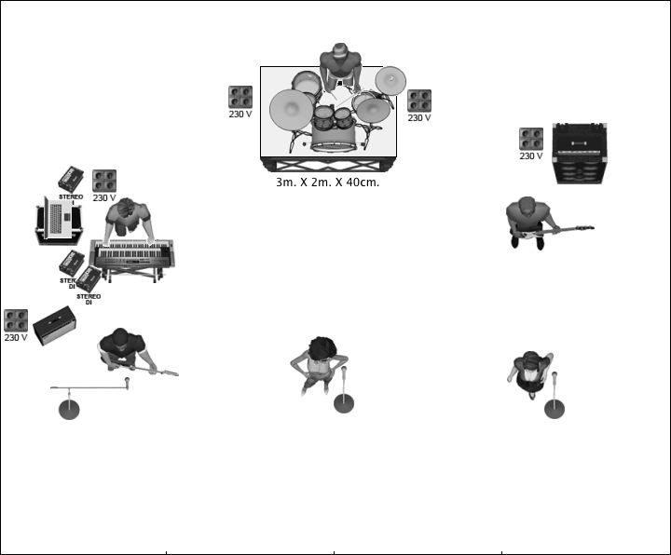

• Indoor minim 6 x 4 m, inaltime minim 1 m
• Pentru concertele in aer liber, este obligatorie scena acoperita (neimprovizata!)
• Nu se admite folosirea instrumentelor noastre de catre terte trupe sau persoane.
• Setul de tobe trebuie inaltat fata restul bandului, printr-un riser de dimensiunea 3mx2m (podium extra pentru inaltarea setului de tobe), ce trebuie furnizat de firma care asigura scenotehnica.
• Pentru a evita accidentele, scena trebuie sa fie curata, uscata si asigurata/ancorata!
• La cortul FOH, in camerele de backstage si pe scena, vor fi asigurate tunuri de caldura, in cazul unei temperaturi care scade sub 15 grade Celsius vor exista 4 tunuri de caldura functionale pe scena.
• Corturi sau camere backstage pentru Delia si pentru band cu canapea, masa machiaj, oglinda inalta de minim 1.5 m si stander haine.

LUMINI: Necesar contact telefonic LIVIU MOISE, light designer : 0736913583

Indoor:

F34 Truss Fata si Spate Scena:

Truss Fata:
- 2x Blinders
- 2x Fresnel 1000w
- 2x Moving Head Wash (GLP Impression RZ ori similar)

Truss Spate:
- 8x Moving Head Beam (Clay Paky Sharpy ori similar) - 16ch Neaparat!
- 4x Moving Head Wash (GLP Impression RZ ori similar)

2x Haze Machine

Outdoor:

- 18x Moving Head Beam (Clay Paky Sharpy ori similar) - 16ch Neaparat!
- 12x Moving Head Wash (GLP Impression RZ ori similar)
- 6x Fresnel
- 4x Blinders
- 4x Haze Machine + 4x Fan
- 1x 1500w Follow spot

Nota: Luminile vor fi controlate din comanda proprie (Martin LightJockey/ Martin M-PC), nu mai mult de 2xUniverses.

VIDEO:
Ecran LED 6 x 3,5 m preconfigurat si gata pentru a primi un semnal HDMI. Ecranul va trebui sa aiba totul necesar pentru a rula videourile inclusiv procesor, sending card si cablu HDMI.

MIXER & BACKLINE:

Band-ul Deliei vine cu tot ce are nevoie pe scena, mai putin curentul. Asa ca, va rugam sa ne asigurati cate o cupla de 16A, monofazat, Schuko, pe fiecare parte a scenei, plus inca una la FOH, la mixer! De asemenea, instalatia de lasere pe care o vom aduce necesita o cupla de 32A la scena!

Mixerul bandului este un AVID S3L, ce comunica prin doua cabluri ETHERNET CAT 5 cu scena si trebuie protejat de pasaje cable-cross, pe care le va furniza firma ce asigura scenotehnica.

De asemenea, pentru buna desfasurare a evenimentului, trebuie asigurat un culoar de comunicare intre scena si FOH, delimitat de garduri modulare.

Pentru a evita orice fel de probleme, mixerul nostru sa fie conectat DIRECT la instalatia PA, respectiv fara "obstacole" pe traseul MIXER->PA!

Daca pe scena sunt mai multe trupe, obligatoriu trebuie asigurat spatiul adecvat montarii echipamentelor si backline-ului. Nu se va face rabat de la spatiu si nu se vor folosi/schimba alte backline-uri/instrumente.

MONTAJ - ECHIPA LOCALA:

Personalul de mai jos trebuie pus la dispozitie de catre Promoter/Organizator pentru load-in (carat si asamblat) si load-out (dezafectare dupa eveniment):

- 1 Stage Manager
- 1 x Inginer de sunet
- 1 x Inginer de lumini
- 2 x Ajutoare (Helperi) pentru load-in la probele de sunet si load-out la final de concert.

Nota: Acestia nu trebuie sa fie sub influenta bauturilor alcoolice si sa fie disponibili atat la sound-check, cat si la concert si dupa acesta. Managerul locatiei trebuie sa stea pe toata durata evenimentului in apropierea zonei de backstage.
Daca evenimentul are loc la unul dintre etajele superioare ale unei cladiri, e obligatoriu accesul la un lift!

SHOW & TIMING:

Showul dureaza 40 minute. In tot acest timp, avem rugamintea ca cei ce asigura echipamentele, sa se asigure ca nu este pornit alt echipament wireless, pe scena sau ce poate avea legatura cu scena!

Echipa tehnica are nevoie de o ora pentru montajul backline-ului, plus inca o ora pentru probele de sunet, dupa ce echipamentele s-au descarcat si transportat in locatie.

ODATA MONTATE, ECHIPAMENTELE RAMAN IN ACELEASI POZITII SI NU SE VA DECABLA/DEMONTA NIMIC, PANA DUPA TERMINAREA SHOWULUI!

Inainte de inceperea show-lui, echipa are nevoie de minim 10 minute, pentru line-check!

SHOW STOP

Daca organizatorul/promoterul nu respecta cerintele acestui rider tehnic, Tour Managerul Deliei are dreptul sa anuleze reprezentatia!

CONTACTE:

TOUR MANAGER: Tiberiu Anghel - 0736369848
ECHIPA TEHNICA: Liviu Moise (lumini si video) - 0736913583
Adrian Dobre (scena) - 0721852549
Andrei Grigore (sunet) - 0765452556
REGIZOR: Adrian Tapciuc – 0742970519

HOSPITALITY RIDER
DELIA & BAND

AT THE LOCATION:

4 x Bodyguards
2 x Locuri de parcare

BACKSTAGE:

NOTA: Spatiul pentru backstage este dedicat EXCLUSIV Deliei, Band-ului si Staff-ului.

20 x Paie lungi
1 x Whisky de buna caliutate
6 x RedBull
10 x Coca Cola 0.33L
2 x Suc natural 1L
10 x Sticle cu apa 0.5L
1 x Pachet servetele
1 x Carafa cu gheata
12 x Pahare

ON STAGE:

14 x Sticle cu apa 0.5L
1 x Pachet cu servetele
5 x Prosoape de bumbac albe NOI

SHOW STOP:
DELIA's tour manager can cancel the show if the promoter does not respect every detail of this rider.

CONTACT:

TOUR MANAGER
Tiberiu Anghel
M: +40 736 369 848
E: anghel.tiberiu74@gmail.com

BOOKING MANAGER
Nicoleta Sandu
M: +40 757 104 166
E: nicoleta.sandu@globalrecords.com

